1. 進入台達電子網站，下載手冊(ASDA-Soft V5.4.1.0)、軟體(WPLSoft V2.49、DCISsoft V1.21)，都放在桌面解壓縮並安裝。



ASDA-Soft V5.4.1.0：

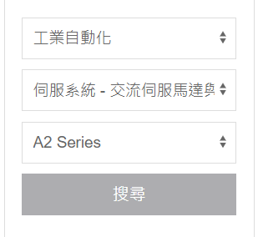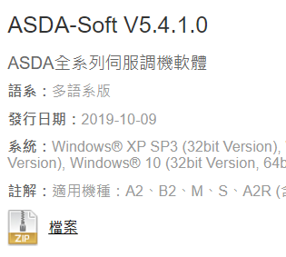

WPLSoft V2.49：

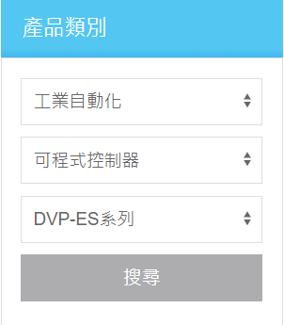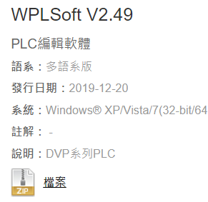

DCISsoft V1.21：

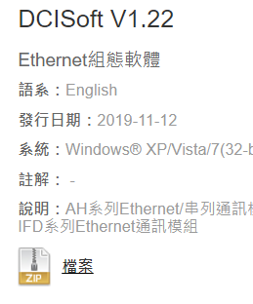

**伺服機基礎設定**

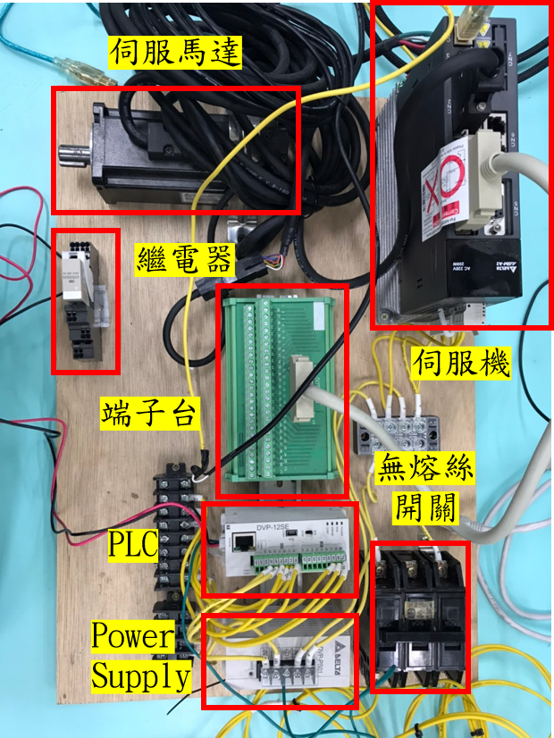

1. 檢測網路型PLCㄉTCP/IP
2. 開啟

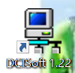

1. 通訊設定 (按下紅框)





1. 電腦IP記得更改



1. 搜尋



1. 得知網路行PLC的IP (IP位置可調整)



1. 開啟伺服機設定
2. 點開



1. 連線



1. 若成功連線，設備連線會顯示綠燈ONLINE。連線後點擊參數設定。

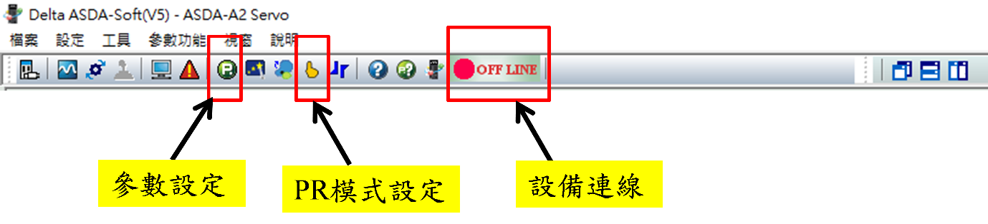

1. 點擊伺服機讀取(可把當下伺服機參數寫入軟體)。



1. PC透過軟體修改伺服機的參數入沒按下Enter鍵，參數旁會出現*號，按下Enter即可寫入(全部重新些改完後請重開電源)。
2. 參數P2-8設定為10寫入後重新上電，即可將伺服機恢復原廠設定。

而伺服機面板會顯示AL013，此為緊急停止警告。



1. 關掉緊急停止：將P2-17改為0x0121，AL013會消失但陸續會看到AL014、AL015兩個分別為”馬達正反轉的極限警告”，調整P2-16、P2-15即可。







1. 設定完即可看到伺服機面板為00000。
2. 解煞車接線圖：(配線時請關閉電源)
3. 如下圖為解煞車貼線圖，接完後之後都不需要再拆除，因後面的模式控制需要解煞車。



1. 接完解煞車線後就送電，會聽到繼電器動作的聲音。然後必須在軟體到P2-18將此設定成0x0108，即為煞車控制，此時繼電器會變成不動作。



目前Server ON有兩種，分別是手動、透過PLC控制。

手動：先Server ON